27.05.2015г. В МДОУ «Детский сад №3 « Радуга» прошел районный семинар – практикум на тему: « Организация познавательно – исследовательской деятельности детей младшего дошкольного возраста в соответствии с ФГОС ДО»
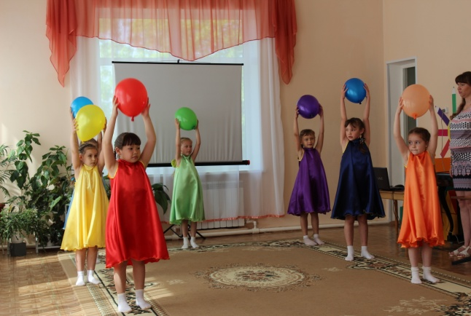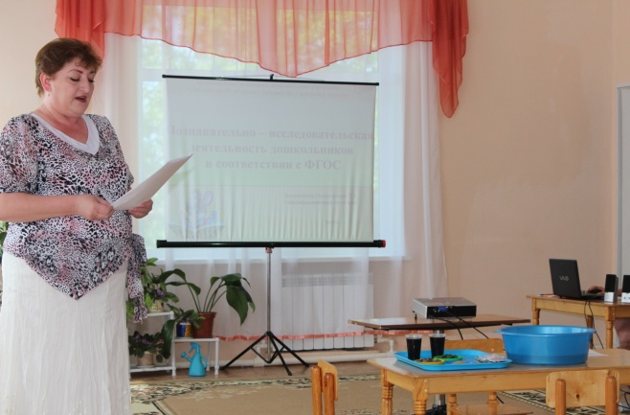

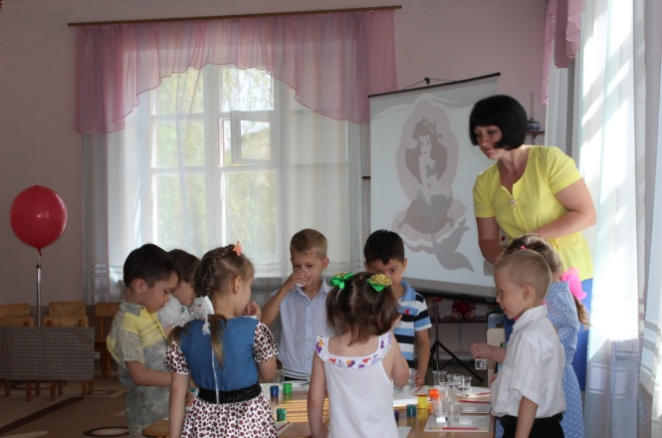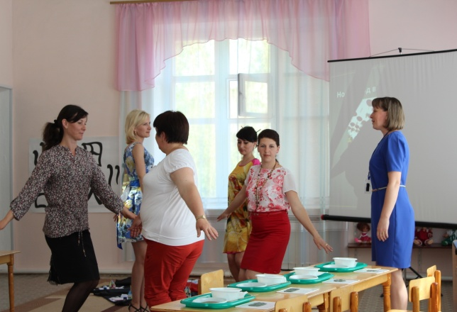

Цель семинара:расширение знаний педагогов о развитии познавательного интереса и познавательной активности воспитанников младшего дошкольного возраста средствами опытно-исследовательской деятельности
Задачи:
- Расширять знания педагогов о значении исследовательской деятельности в развитии воспитанников
- Формировать представления о правильной организации познавательно-исследовательской деятельности в соответствии с ФГОС ДО.
В семинаре показа свой опыт работы:
- НОД в средней группе «Поможем Малышу» воспитатель МДОУ «Детский сад №3»Радуга» Воронова Е.С.
- Доклад «Организация познавательно-исследовательской деятельности в соответствии с ФГОС ДО воспитатель МДОУ «Детский сад №3 «Радуга» Поликарпова Т.А.
- Мастер-класс «Берегите воду» (экологическая сказка) Воспитатель МДОУ «Журавлик « с. Верхний Еруслан Быстрова Светлана Васильевна 1 категория
- Мастер- класс «Путешествие утят» воспитатель МДОУ «Лужок» Кошелева Елена Владимировна
- Фрагмент НОД на тему: « История возникновения книги воспитатель МДОУ «Звездочка» г. Красный Кут Батыкова Елена Сергеевна
Рекомендации педагогам:

- В центрах познавательно – исследовательской деятельности дошкольников организовать пространство таким образом, чтобы появилась возможность для самостоятельной деятельности детей.
- Постоянно пополнять центры познавательно – исследовательской деятельности дошкольников различным оборудованием, схемами для самостоятельной работы.
- Создать картотеку игр-опытов по познавательно – исследовательской деятельности дошкольников в каждой группе согласно возрасту, которые отражают цели, содержание, оборудование, форма фиксация результата эксперимента. В возрастных группах разработать схемы для самостоятельной познавательно – исследовательской деятельности дошкольников.

На общем обсуждении по итогам семинар-практикума выступили сами воспитатели с самоанализом своей деятельности, эксперты с оценками, слушатели семинара, состоялся обмен мнениями, где был сделан основной вывод работы - организация различных тренингов, деловых игр, семинар-практикумов, погружение воспитателей в проектирование ситуаций имеют большой положительный опыт и результат, дают возможность педагогам, работающим с маленькими детьми, найти соответствующие формы организации непосредственно образовательной деятельности и эффективные пути обучения и взаимодействия с детьми.

